DIVERTIAMOCI NEL SALOTTO MAGICO
Nella biblioteca il “Salotto Magico” del plesso San Giovanni Bosco, luogo di crescita culturale e di apprendimento che offre la possibilità di avvicinare i bambini al piacere della lettura, sviluppare l'immaginazione, il pensiero critico e creativo, si sono svolti degli incontri di lettura animata con i Bambini della Primaria, in collaborazione con l’Associazione “Stelle nascenti APS” e con i genitori.
Alle classi seconde è stata presentata la fiaba “Il soldatino di piombo” sul tema della diversità, vissuta non come un disagio, ma come un valore aggiunto. Bravi sono stati gli attori che hanno narrato e interpretato la fiaba con costumi, voci e oggetti destando l’attenzione dei nostri alunni. Alla fine della rappresentazione è seguito un dibattito per riflettere sul tema della diversità.
Alle classi prime gli attori hanno letto dei racconti tratti dal libro “I colori delle emozioni”. Nella conversazione che è seguita i piccoli alunni sono stati invitati a parlare delle emozioni che provano abitualmente che poi hanno rappresentato in attività laboratoriali.
Ma il Salotto Magico, oltre ad essere un luogo di lettura, è anche un luogo di incontro in cui usare creativamente il proprio tempo libero. Infatti gli alunni delle classi terze, in occasione della GIORNATA DELLA TERRA, hanno creato e si sono divertiti con il Gioco dell'Oca, costituito da tessere che hanno avuto per tema le azioni corrette per la salvaguardia del nostro pianeta e delle sue risorse.
Le attività sono continuate nella GIORNATA MONDIALE DELLA DIVERSITÀ CULTURALE, tema particolarmente sentito dagli alunni delle classi quarte che quotidianamente si confrontano con compagni di diverse nazionalità.
Sono state coinvolte alcune mamme che si sono cimentate nella lettura in lingua madre di fiabe e favole tradizionali dei paesi di origine affiancate da altre che ne hanno letto la versione italiana; sono state anche presentate delle ricette tipiche per ciascuna nazionalità, seguiti dalla degustazione di alcuni prodotti.
Questi incontri svolti nel nostro “Salotto Magico” sono stati un’esperienza piacevole per i bambini che hanno avuto l’opportunità di incontrare degli adulti disponibili a discutere con loro “di letture”, a confrontarsi mettendosi in gioco per primi, a valorizzare le sensazioni, le riflessioni, le emozioni di ogni partecipante, in un ambiente accogliente, diverso dal consueto spazio-aula.
Un ringraziamento speciale all’Associazione “Stelle nascenti APS” di Torremaggiore e alle mamme che hanno contribuito al successo di queste attività.
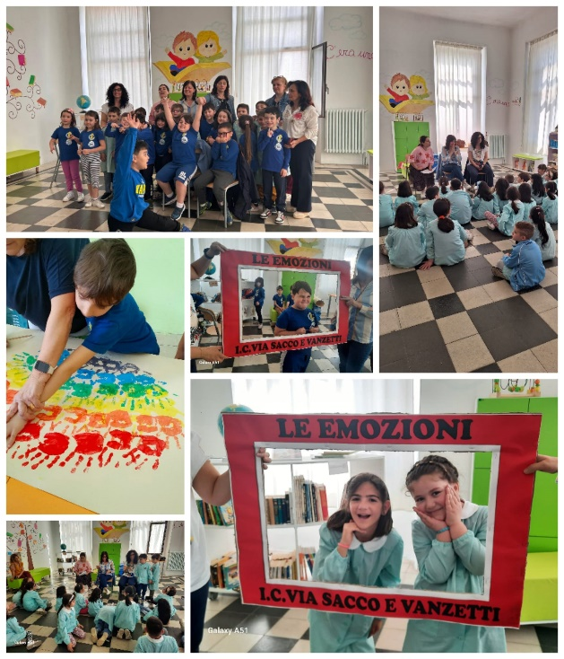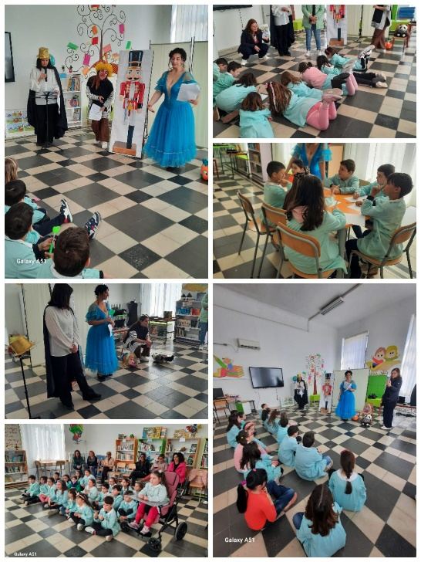
CLASSI PRIME CLASSI SECONDE
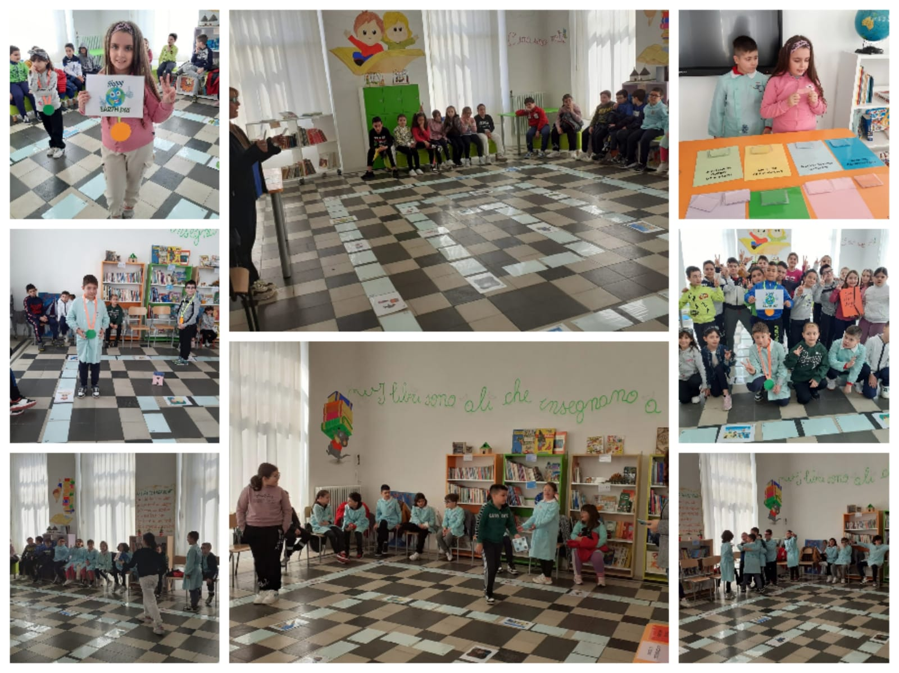
CLASSI TERZE
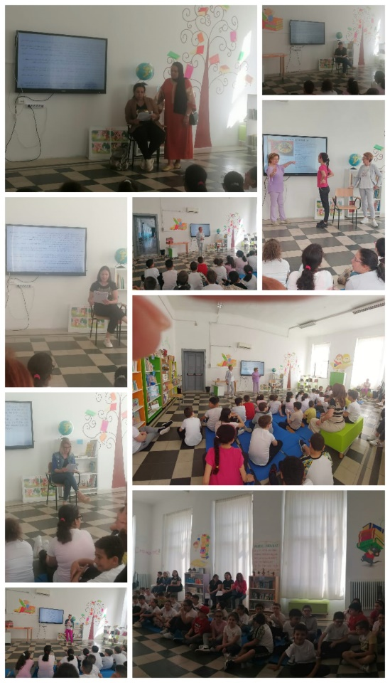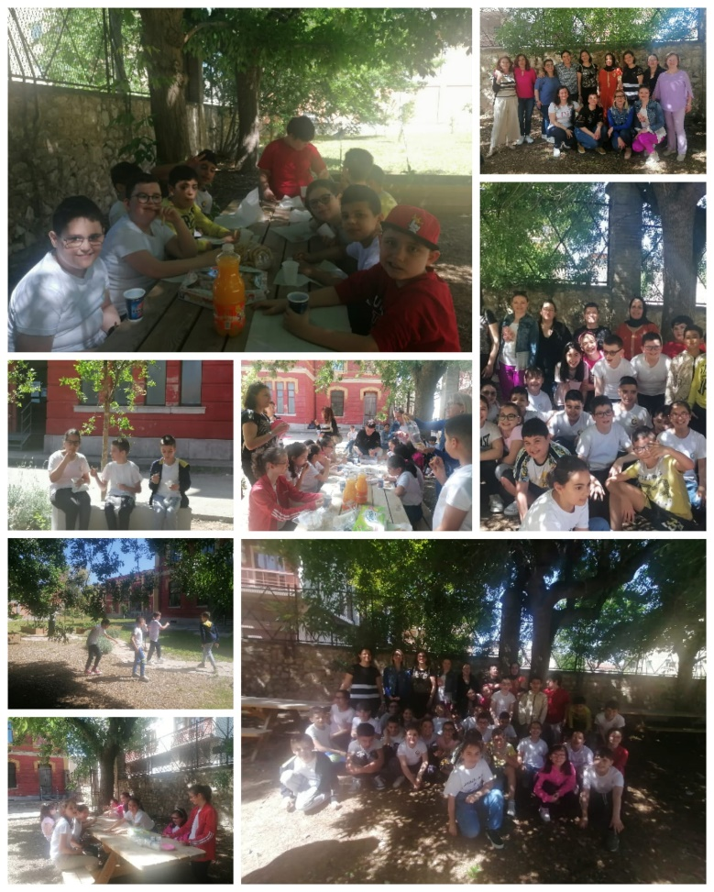
CLASSI QUARTE

